Manual de Uso Teams

Contenido
Contenido 1
1. Menú izquierdo y sus opciones 2
2. Incluir usuarios sin cuenta de Teams, en una reunión. 4
3. Forma de unirse a una reunión de Teams, si no tengo cuenta. 4
4. Buscar a un usuario y abrir un chat 6
4. Crear un chat con múltiples usuarios 8
5. Botones dentro de un chat 8
6. Compartir la pantalla sin llamada 10
7. Compartir pantalla en una llamada y ceder control 11
8. Botones en la derecha en una llamada 12
9. Configurar auriculares en una llamada 13

La aplicación Teams permite realizar diversas funcionalidades como las que se observaran a continuación:

- Llamadas
- Control remoto a través de una llamada
- Video llamadas
- Compartir archivos
- Chats de múltiples usuarios
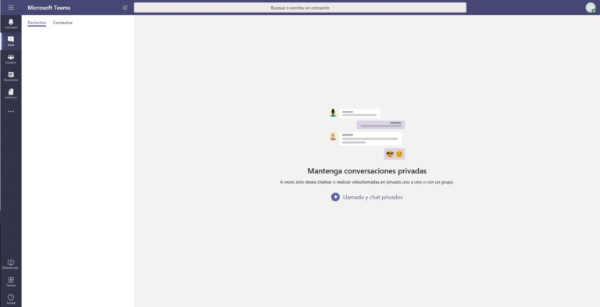

Menú izquierdo y sus opciones

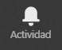 Actividad: Al seleccionar esta opción se puede ver los comentarios y respuestas que han hecho los miembros de un equipo o llamadas perdidas.

 Chat: Al seleccionar esta opción se puede ver los comentarios y respuestas que han hecho los miembros de un equipo o llamadas perdidas.

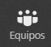 Equipos: Al seleccionar esta opción podremos ver nuestras conversaciones con otros miembros del equipo.

 Archivos: Aquí podemos ver los archivos utilizados recientemente.

 Calendario: Aquí podemos visualizar las reuniones ya agendadas, programar nuevas reuniones o realizar un evento en directo.

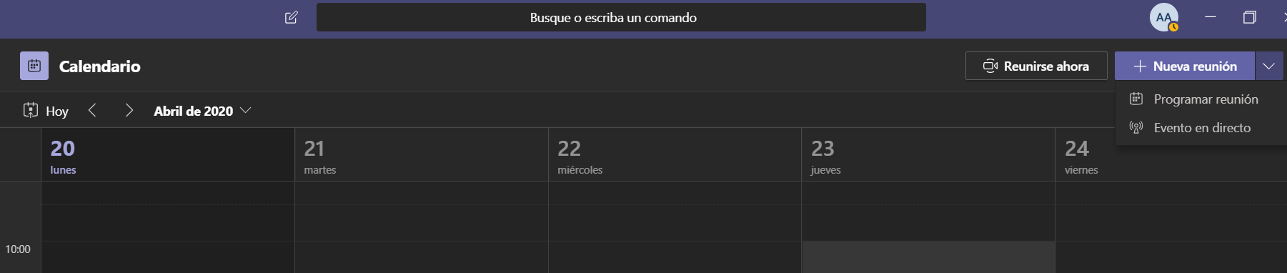

Nota: A continuación un gif de ayuda con los pasos:

Así se debería registrar una reunión.

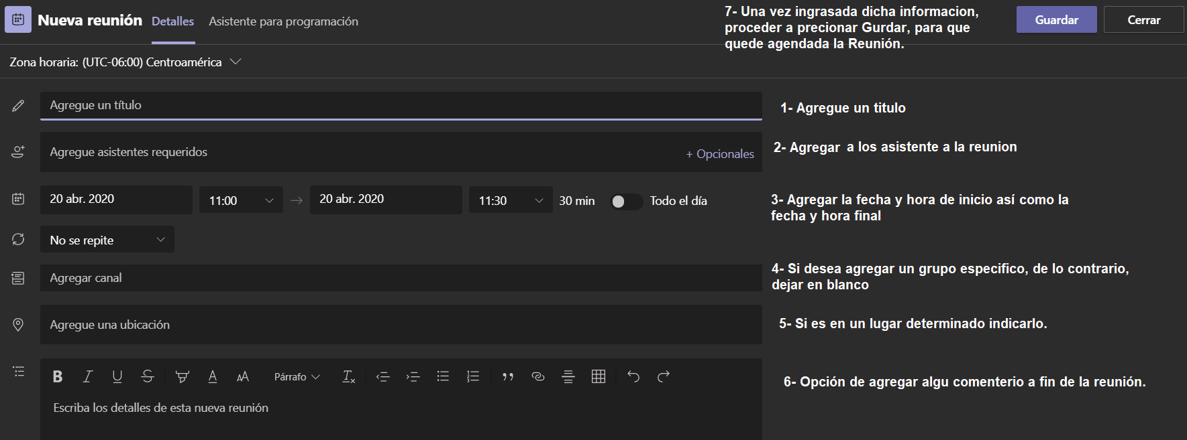

Reuniones: En cada equipo en el que tengamos acceso, se pueden compartir recursos al resto de miembros del equipo de esta manera se puede organizar mejor el trabajo
.

Nota: A continuación un gif de ayuda con los pasos.

Incluir usuarios sin cuenta de Teams, en una reunión.

Para poder ingresar un correo electrónico de un usuario externo o bien de un usuario del Poder Judicial sin una cuenta de Teams, se debe agregar el correo en el apunte, en la sección de Asistentes requeridos, como se muestra en la imagen.

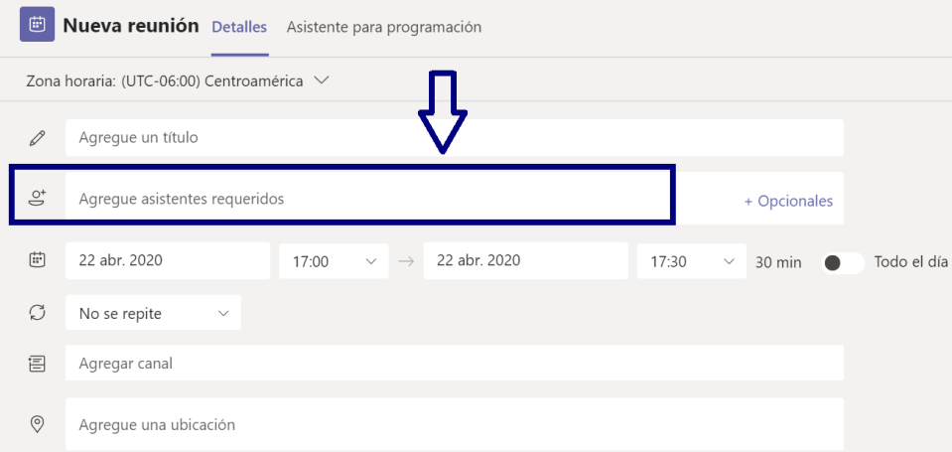

Forma de unirse a una reunión de Teams, si no tengo cuenta.

- Lo primero será recibir en mi correo electrónico una invitación de la reunión por parte del organizador.
- Como segundo paso, es dar una respuesta a la invitación.

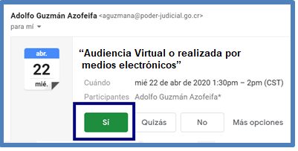

- Como tercer paso, dar clic en la opción “Unirse a la reunión”
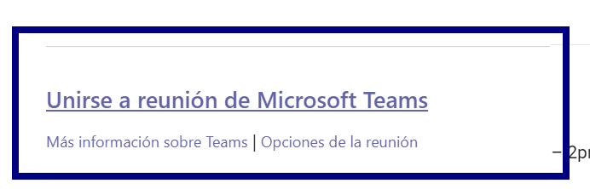

- Cuarto paso, dar clic en “Unirme por Internet en su lugar”
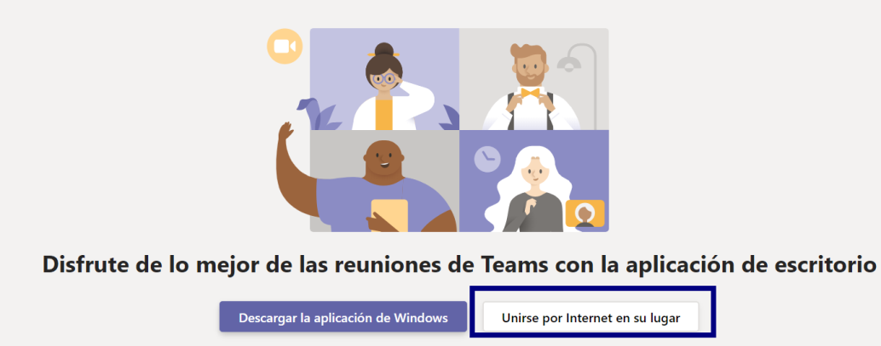

- Como quinto paso, darle clic en la opción “Unirse”
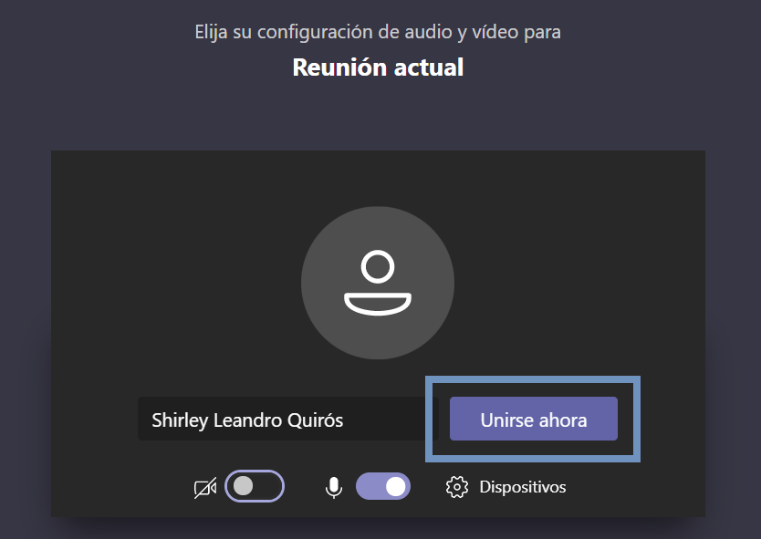

- Una vez ahí, se debe esperar a que un participante de la reunión admita la solicitud para unirse a la reunión.

Nota: A continuación un gif de ayuda con los pasos.

Buscar a un usuario y abrir un chat

En la parte superior escribimos el nombre del miembro del equipo con el que queramos tener una conversación.

Una vez escribimos el nombre vamos a contactos y allí nos aparecerá:
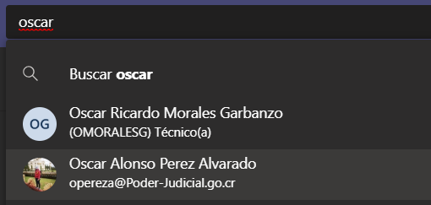

Seleccionan el usuario dándole doble click en el nombre ya no abrirá el chat con dicha persona.

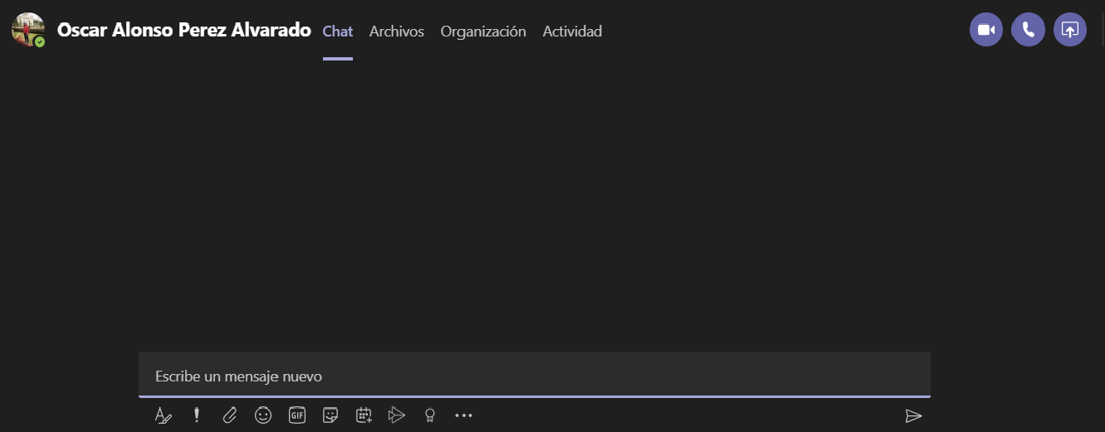
Habiendo ingresado al chat en la parte inferior donde se digita el mensaje se observarán
Varias opciones que corresponden a:

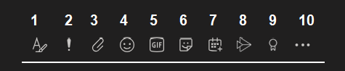

1.- Formato texto
2.- Establecer opciones de entrega
3.- Adjunta
4.- Emoji
5.- Ghipy
6.- Adesivo
7.- Programar Reunión
8.- Stream (Para compartir videos entre participantes)
9.- Praise (Reconocimientos para enviar a algún usuario)
10.- Extensiones de Mensajería

4. Crear un chat con múltiples usuarios

En la parte superior izquierda hacemos clic en la opción crear nuevo chat, con la que podremos crear un nuevo chat con varios miembros del equipo. A continuación, añadimos un nombre para el nuevo chat e incluimos los miembros que queremos que integren el nuevo chat.

Nota: A continuación un gif de ayuda con los pasos.

Botones dentro de un chat

En la parte superior derecha de un chat, podemos encontrar cuatro botones:
- Videollamada
- Llamada de audio
- Compartir la pantalla
- Agregar personas



Nota: A continuación un gif de ayuda con los pasos.

Para realizar una llamada se deben seguir los siguientes pasos:
      - Buscar un usuario.
      - Digitar el nombre del usuario que deseo llamar.
      - Dar clic sobre el nombre
      - Dar clic en el ícono de llamada de audio/video llamada
      - Realizando llamada
      - Si deseo realizar video llamada, doy clic sobre el ícono de encender cámara.
      - Si deseo silenciar mi audio, doy clic sobre el ícono de silenciar micrófono.
Dar clic en compartir pantalla, si deseo mostrar mi pantalla a los otros.
      - Si deseo escribir en el chat con los participantes de la llamada, doy clic en el ícono mostrar chat.
      - Si deseo agregar a otro usuario en la llamada, doy clic en el ícono de agregar participantes.
Sugerencia: dentro de una llamada de audio también se puede hacer una vídeo llamado. La opción ‘agregar personas’ añade usuarios al chat del usuario con el que tengamos la conversación.

Nota: A continuación un ejemplo de cómo realizar una llamada desde un chat entre otras opciones.

Compartir la pantalla sin llamada

Para compartir la pantalla no es necesario realizar una llamada. Simplemente pulsamos en el botón ‘Compartir pantalla’ dentro de un chat y elegimos la pantalla que queremos compartir:

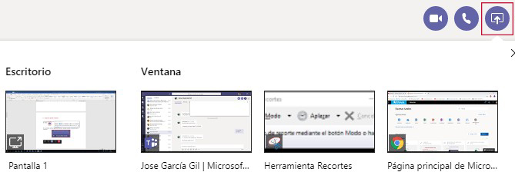

Al otro miembro del chat le llegará la siguiente notificación. Al aceptarla, ya podrá ver la pantalla que le comparten.
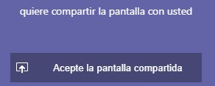
Una vez tenemos compartida la pantalla tenemos estos botones, no podremos hacer videollamada ni sonido, solo podemos colgar o compartir otra pantalla diferente.


A continuación un gif como ejemplo con los pasos:

Compartir pantalla en una llamada y ceder control

En Microsoft team, al igual que Skype empresarial, para poder compartir pantalla y hablar a la vez hay que realizar una llamada. Una vez realizada la llamada, en la parte inferior aparecerán los siguientes botones:

- Activar videollamada
- Activar o desactivar micrófono
- Compartir pantalla
- Mas opciones
- Colgar la llamada



Para compartir pantalla hacemos clic en el botón central y seleccionamos la pantalla que queremos compartir, bien a través de escritorio o bien a través de las ventanas que tengamos abiertas.
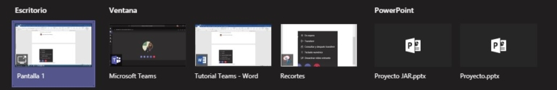

Para poder ceder el control a otro miembro del chat, deberemos compartir escritorio. Una vez compartida, en la parte superior aparecerá un rectángulo con la opción de ceder el control a cualquier usuario de la llamada. Cabe destacar que en cualquier momento podremos quitar el control o detener la presentación.

Al pulsar el botón de los tres puntos, nos aparecen más opciones:
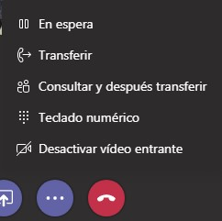

Nota: A continuación un gif de ayuda con los pasos:

Botones en la derecha en una llamada

Una vez realizada la llamada, en la parte superior derecha encontramos cuatro botones:

- Pantalla completa
- Abrir un chat en la llamada
- Invitar a alguien
- Configuración del audio y micrófono



Para invitar a otra persona solo debemos pulsar la opción y escribir el nombre para agregarlo a la llamada.

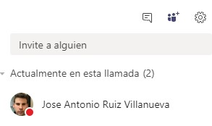

Configurar auriculares en una llamada

- Dispositivos de audio: Elegimos el dispositivo que usemos
- Altavoz: Elegimos que el sonido salga por nuestros cascos
- Micrófono: Elegimos que el micrófono sea el de nuestros cascos
